Министерство науки и высшего образования Российской Федерации
Пензенский государственный университет
Кафедра «Вычислительная техника»
ОТЧЁТ
по лабораторной работе № 4
по курсу «Проектирование программного обеспечения микропроцессорных систем»
на тему «Ввод аналоговых сигналов с использованием ЦАП»
Вариант №7

Выполнили:
Студенты группы 22ВВП1
Беляев Д. И.
Сергунов М. Р.
Демин М. С.

Приняли:
Зам. декана, к.т.н. Бычков А. С.
К.т.н., доцент Никишин К.И.

Пенза 2025
Цель работы: разработать и отладить программу ввода в последовательные ячейки памяти 10 значений аналогового сигнала. Ввод аналоговых сигналов с использованием ЦАП при реализации метода половинного деления.
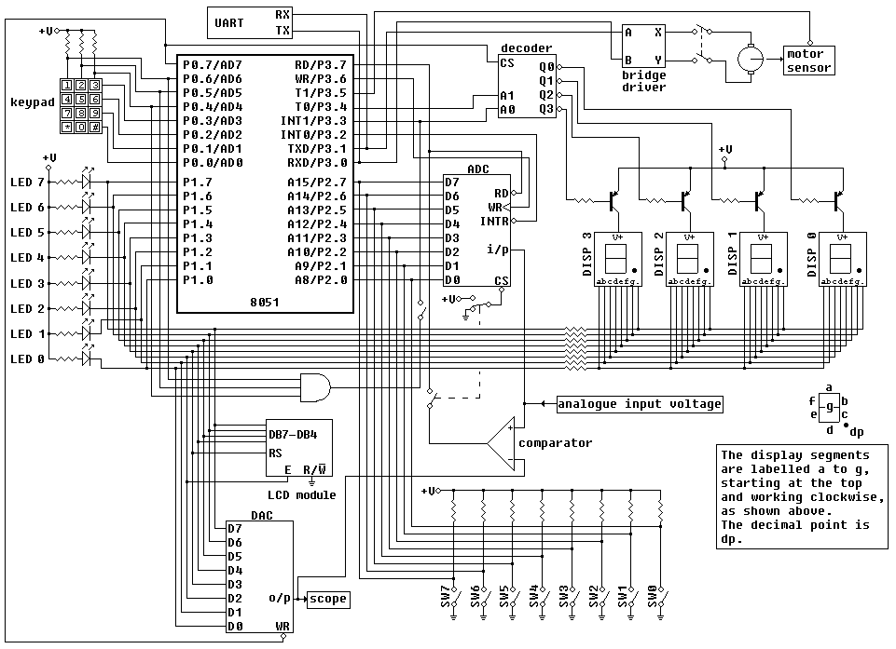

Ход работы
Часть 1. Ввод аналоговых сигналов с использованием ЦАП при реализации метода последовательных приближений.
Разработать и отладить программу ввода в последовательные ячейки памяти 10 значений аналогового сигнала. Аналого-цифровое преобразование выполнять при помощи ЦАП с применением метода последовательных приближений. Начальный адрес размещения информационного массива из 10 чисел: 47h.
Аналого-цифровое преобразование и запись очередного значения в память осуществлять с приходом импульсного сигнала, формируемого с помощью одного из разрядов блока механических переключателей (SW0…SW7). Номер разряда: 6 (SW6).
Блок 1. Инициализация
START:
MOV R1, #0Ah ; Количество измерений = 10
MOV R0, #47h ; Начальный адрес массива
CLR P0.7 ; Сброс линии управления ЦАП
Подготовка регистров и портов для работы.
Блок 2. Основной цикл
WRITE:
Начало цикла ввода одного значения аналогового сигнала.
Блок 3. Ожидание импульса запуска
WAITC: JB P2.6, WAITC ; Ждём, пока сигнал на SW6 станет 0
WAITNC: JNB P2.6, WAITNC ; Ждём окончания импульса (снова 1)
MOV P1, #0 ; Обнуляем выход на ЦАП
Ожидание запуска преобразования с переключателя SW6.
Блок 4. Цикл последовательных приближений
CYCLE:
JNB P3.7, TO_MEMORY ; Если компаратор = 0 → найдено приближение
INC P1 ; Иначе увеличиваем код (следующее приближение)
JMP CYCLE
Метод последовательных приближений:
— увеличиваем код на ЦАП,
— пока выход компаратора не укажет совпадение с входным сигналом.
Блок 5. Запись результата
TO_MEMORY:
MOV @R0, P1 ; Сохраняем найденное значение
INC R0 ; Переходим к следующей ячейке
DJNZ R1, WRITE ; Повторяем для 10 измерений
Запись оцифрованного результата в память.
Блок 6. Завершение / перезапуск
exit:
JMP START
Возврат к началу — программа работает непрерывно.
Листинг программы:
START:
MOV R1, #0Ah
MOV R0, #47h
CLR P0.7
WRITE:

WAITC: JB P2.6, WAITC
WAITNC: JNB P2.6, WAITNC
MOV P1, #0
CYCLE:
JNB P3.7, TO_MEMORY
INC P1
JMP CYCLE

TO_MEMORY:
MOV @R0, P1
INC R0
DJNZ R1, WRITE
exit:
JMP START

Результат работы программы:
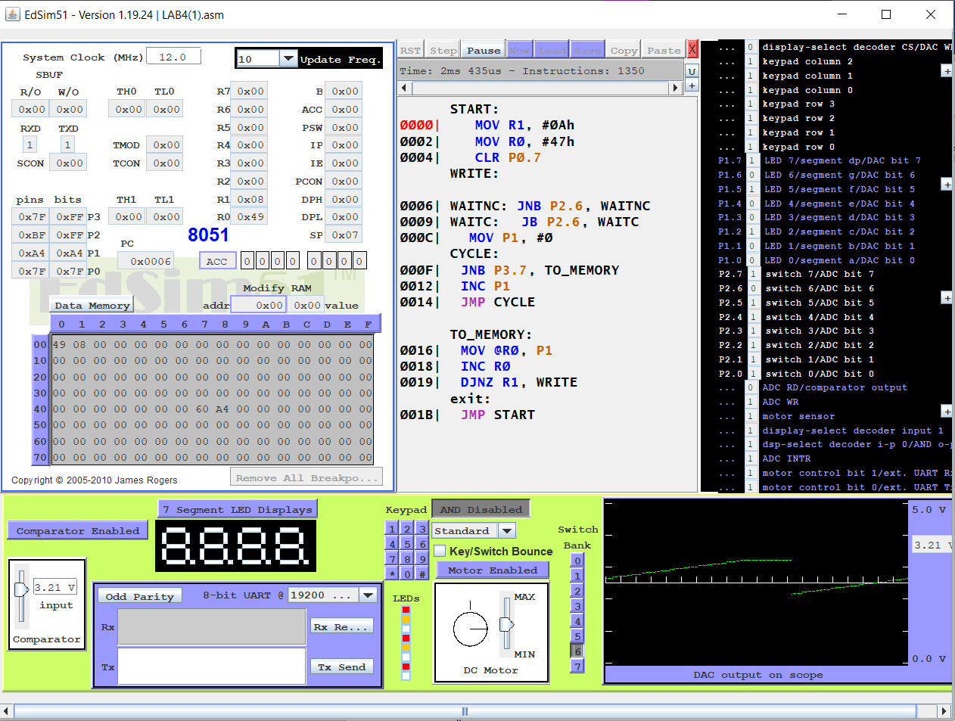
Рисунок 1 - пример работы программы (результаты записываются с начального адреса 47h)
Показания осциллографа:
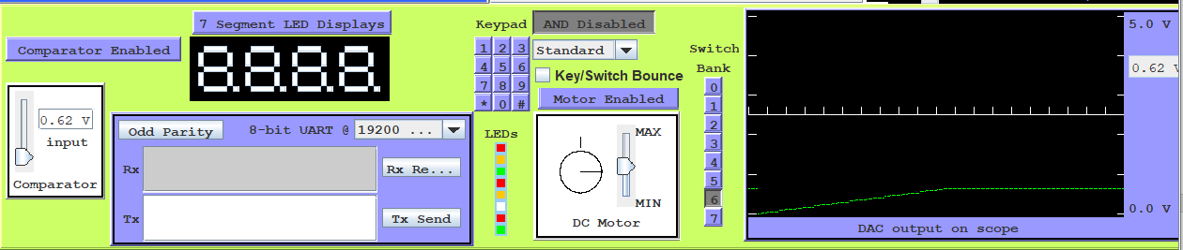
Рисунок 2 - При 0,62 В
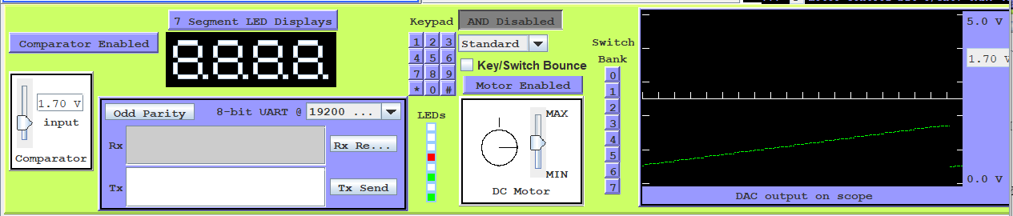
Рисунок 3 - При 1,7В
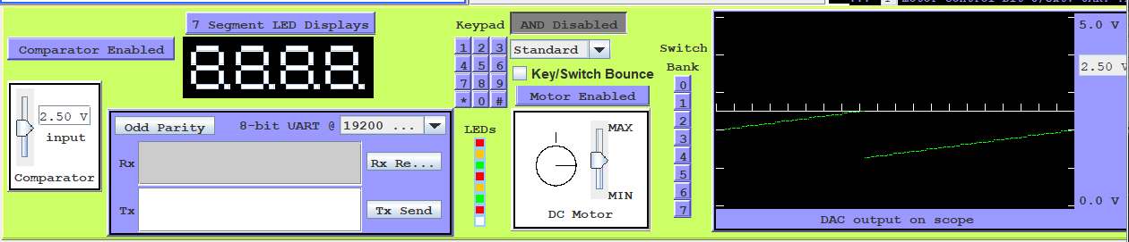
Рисунок 4 - При 2,5 В
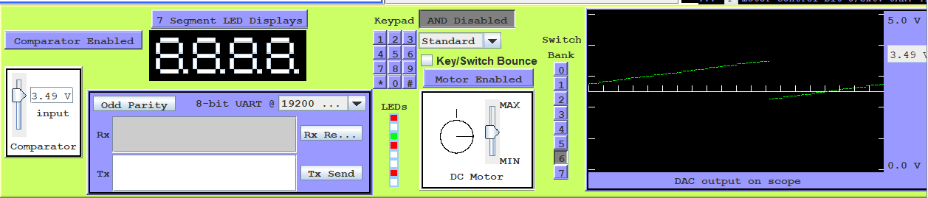
Рисунок 5 - При 3,49 В
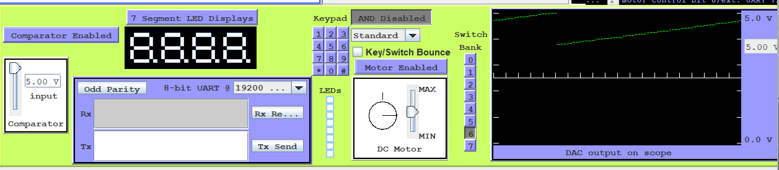
Рисунок 6 - При 5 В
Часть 2. Ввод аналоговых сигналов с использованием ЦАП при реализации метода половинного деления.
Выполнить задание первой части лабораторной работы, используя в качестве алгоритма аналого-цифрового преобразования метод половинного деления.
Начальный адрес размещения информационного массива из 10 чисел: 47h.
Номер разряда блока механических переключателей: 6 (SW6).
Блок 1. Инициализация
START:
MOV R1, #0Ah ; Кол-во измерений = 10
MOV R0, #47h ; Начальный адрес памяти
CLR P0.7 ; Сброс линии управления ЦАП
Подготовка регистров и портов
Блок 2. Подготовка к измерению
WRITE:
MOV R3, #80h ; Начальное значение шага (половина диапазона)
MOV A, #80h ; Текущее приближение = середина диапазона
MOV R4, #7h ; Кол-во шагов = 7 (для 8-битного кода)
MOV P1, A ; Выдаём на ЦАП
Начинаем метод половинного деления: стартуем с середины диапазона (0x80).
Блок 3. Ожидание импульса запуска
WAITC: JB P2.6, WAITC
WAITNC: JNB P2.6, WAITNC
MOV P1, A
Ждём импульс на SW6 (P2.6) — сигнал «начать измерение».
Блок 4. Цикл половинного деления
CYCLE:
JB P3.7, greatest ; Если компаратор = 1 → сигнал меньше → увеличить код
XRL A, R3 ; Иначе → уменьшить код (инвертируем шаг)
greatest:
XCH A, R3 ; Меняем A и R3 местами
RR A ; Делим шаг пополам (сдвиг вправо)
XCH A,R3 ; Возвращаем
ADD A, R3 ; Добавляем/вычитаем половину шага
MOV P1, A ; Выдаём новое значение на ЦАП
DJNZ R4 , CYCLE ; Повторяем 7 итераций (8-битное приближение)
Метод половинного деления (бинарный поиск):
- Проверяем, больше или меньше входного сигнала.
- Уменьшаем шаг вдвое.
- Добавляем или вычитаем половину шага.
- После 7 шагов получаем результат с 8-битной точностью.
Блок 5. Запись результата
MOV @R0,P1 ; Сохраняем найденный код
INC R0 ; Следующий адрес
DJNZ R1, WRITE ; Следующее измерение
Записываем цифровое значение в память.
Блок 6. Завершение / перезапуск
exit:
JMP START
Возврат к началу — программа работает циклично.
Листинг программы:
START:
MOV R1, #0Ah
MOV R0, #47h
CLR P0.7
WRITE:
MOV R3, #80h
MOV A, #80h
MOV R4, #7h
MOV P1, A

WAITC: JB P2.6, WAITC
WAITNC: JNB P2.6, WAITNC
MOV P1, A
CYCLE:
JB P3.7, greatest
XRL A, R3
greatest:
XCH A, R3
RR A
XCH A,R3
ADD A, R3
MOV P1, A
DJNZ R4 , CYCLE

MOV @R0,P1
INC R0
DJNZ R1, WRITE
exit:
JMP START
Результат работы программы:
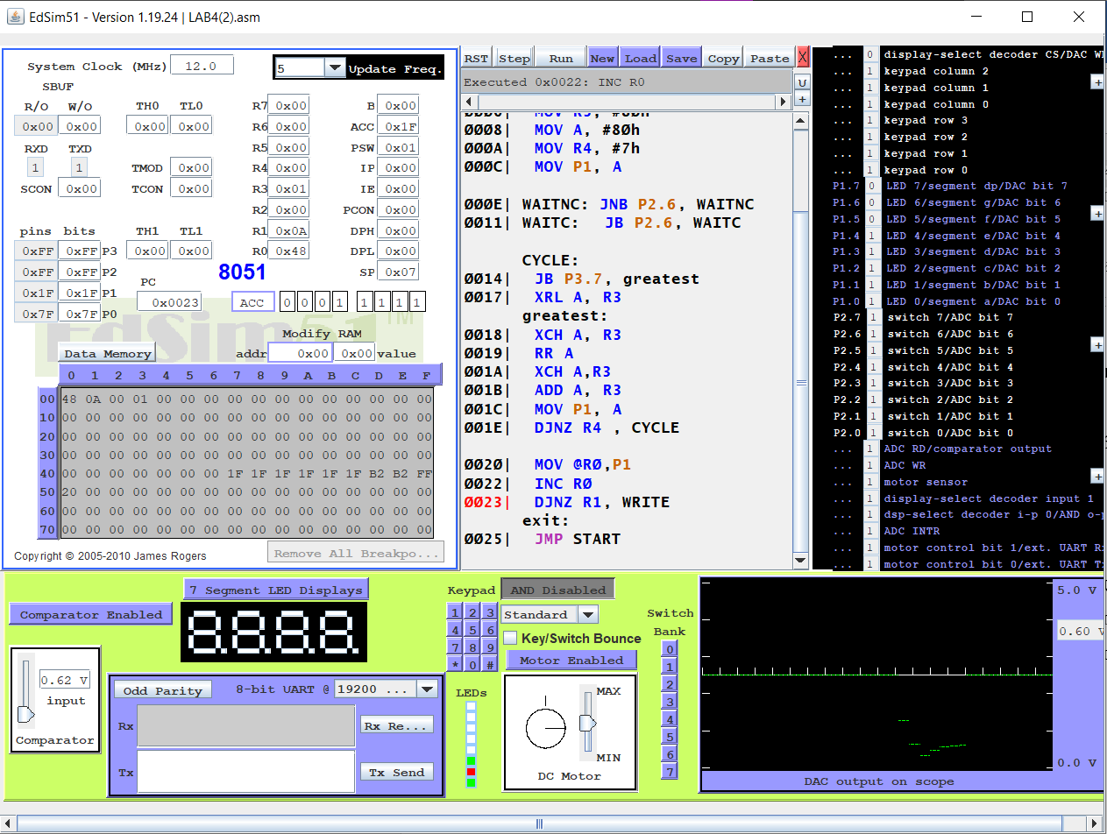
Рисунок 7 - пример работы программы (результаты записываются с начального адреса 47h)
Показания осциллографа:
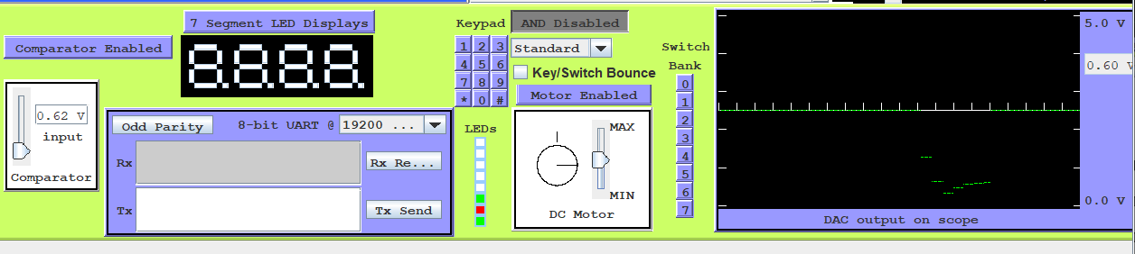
Рисунок 8 - При 0,62 В
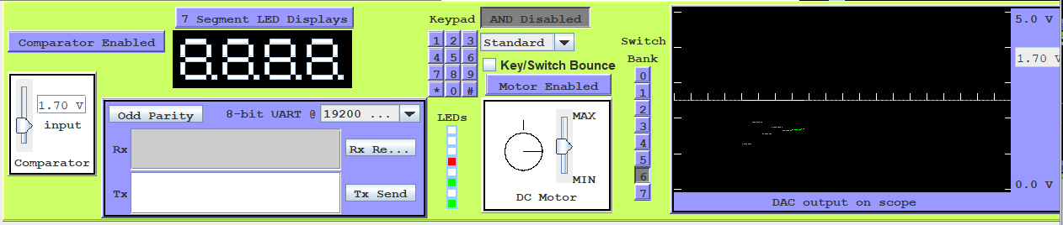
Рисунок 9 - При 1,7 В
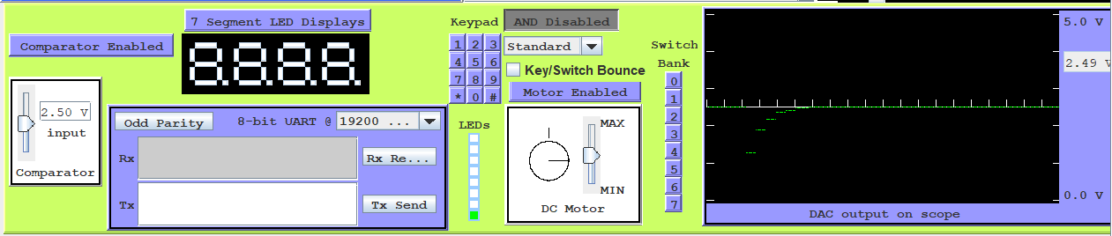
Рисунок 10 - При 2,5 В
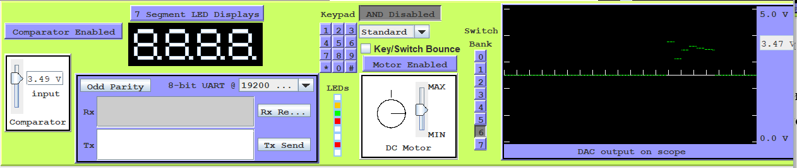
Рисунок 11 - При 3,49 В
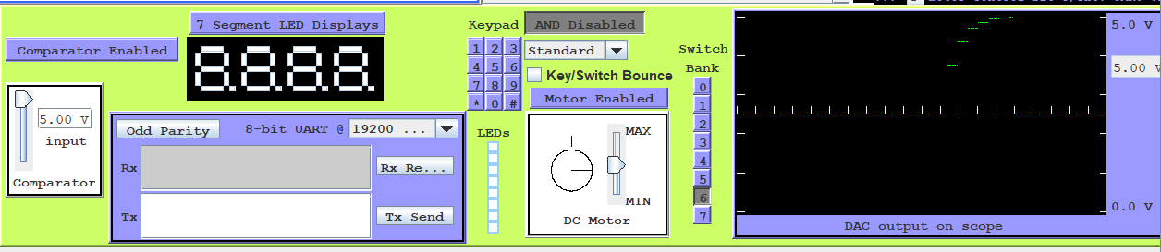
Рисунок 12 - При 5 В
Вывод: разработали и отладили программу ввода в последовательные ячейки памяти 10 значений аналогового сигнала. Ввели аналоговые сигналы с использованием ЦАП при реализации метода половинного деления.

